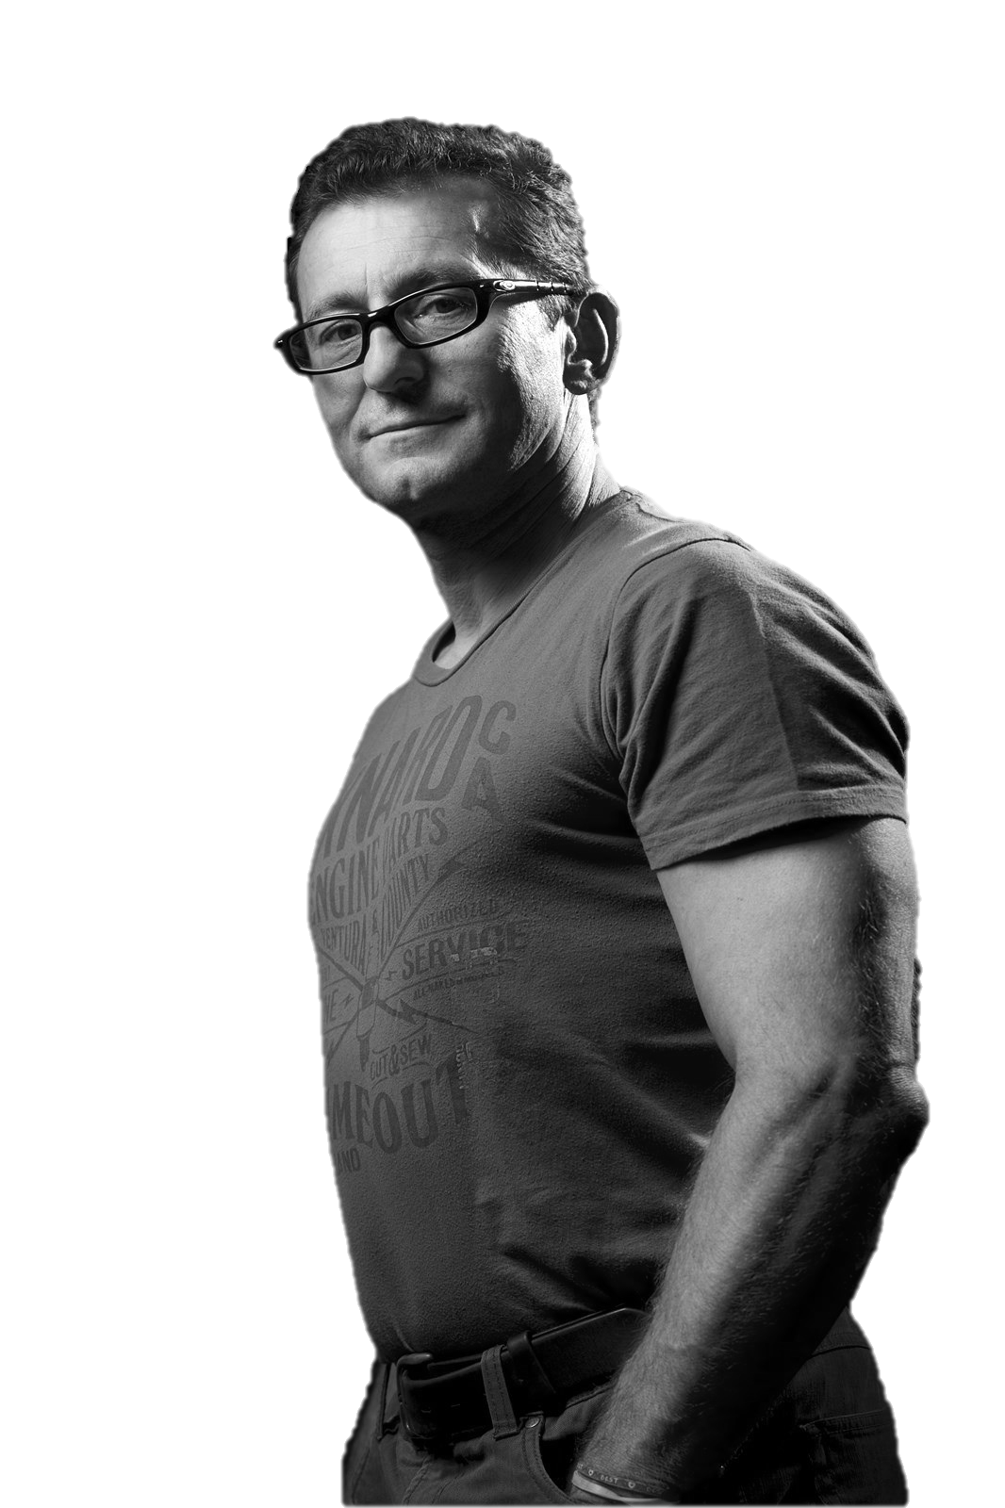
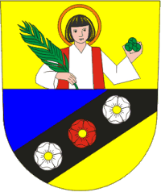
Třetí ze série večerů Host ve vile. Tentokrát se setkáme s jednou z nejvýraznějších osobností české herecké scény.
Moderátor Vojta Polanský
Cena 190 Kč.
HOST
V LÖW-BEEROVĚ VILE
VE SVITÁVCE
neděle
29. ledna
18⁰⁰ h
MĚSTYS SVITÁVKA
ONDŘEJ
VETCHÝ

